**江江苏省仪征中学2024—2025学年度第一学期高二地理学科作业**

**4.3 海-气相互作用及其影响 2**

研制人：祝修桃 审核人：刘永飞

班级：_________ 姓名：__________学号：_____ 授课时间：______作业时长：40分钟

**【基础过关】**

海洋—大气之间进行着广泛的水热交换，深刻影响着全球环境及其变化。结合下图,据此完成1～3题。

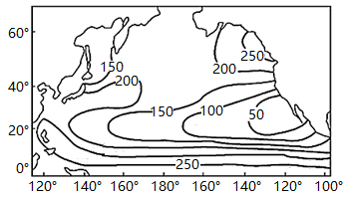

1．海—气相互作用维持地球上水分和热量的平衡，主要是通过（     ）

①海面长波辐射②大洋环流③大气环流④蒸发潜热输送

A．①② B．①④ C．②③ D．③④

2．造成图中50°N附近海域东西侧数值差异的主要原因有（     ）

①西侧寒流②西侧盛行西风③东侧暖流④东侧晴天多

A．①② B．①③ C．②③ D．②④

3．图中全年向大气输送热量最少的海区（     ）

A．雨雾天气多 B．盛行西南风 C．盐度较周围海域高 D．渔业资源较丰富

4．读下图，假设水循环总量为100单位，按全球多年水量平衡规律推算，M、N分别为(　　)

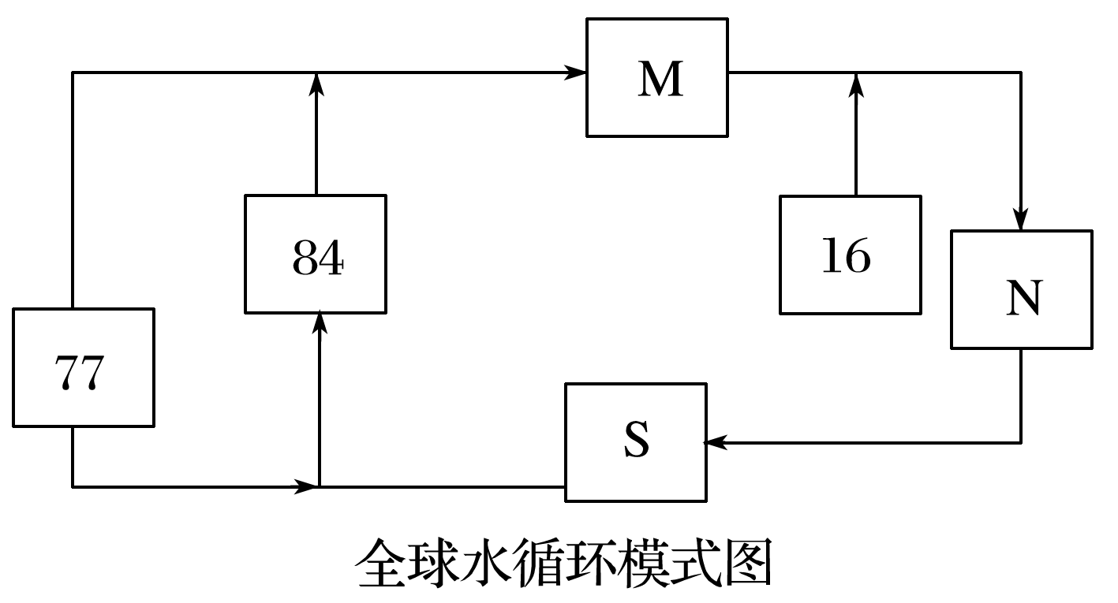

A．7　16 B．16　7 C．7　23 D．23　7

读“大西洋热量收入与支出的差值随纬度变化示意图”，完成5～6题。

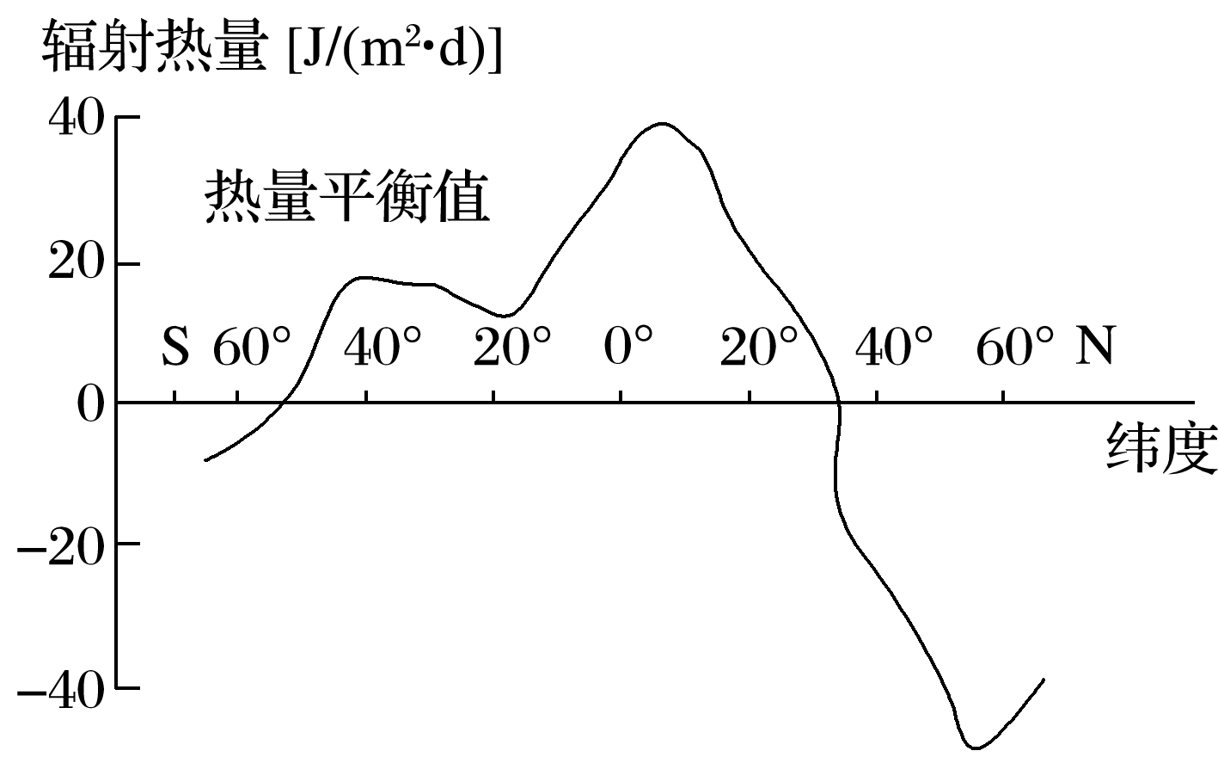

5．图中大西洋热量收入与支出差值最大的纬度带是(　　)

A．0°～20°N B．0°～20°S C．40°S～50°S D．40°N～60°N

6．上题中该纬度带收入与支出差值最大的原因是(　　)

A．纬度低，得到的太阳辐射能量多 B．纬度高，得到的太阳辐射能量少

C．寒流的作用明显 D．暖流的作用明显

厄尔尼诺和拉尼娜现象是赤道太平洋中东部海域海温冷暖异常变化的现象。当该海域海温距平高于0.5 ℃且持续三个月以上，出现厄尔尼诺现象；当该海域海温距平低于－0.5 ℃且持续5个月以上，则出现拉尼娜现象。图1示意“2017～2020年赤道太平洋中东部海域海温距平变化情况”，图2示意“厄尔尼诺与拉尼娜现象的成因”。据此完成7～8题。

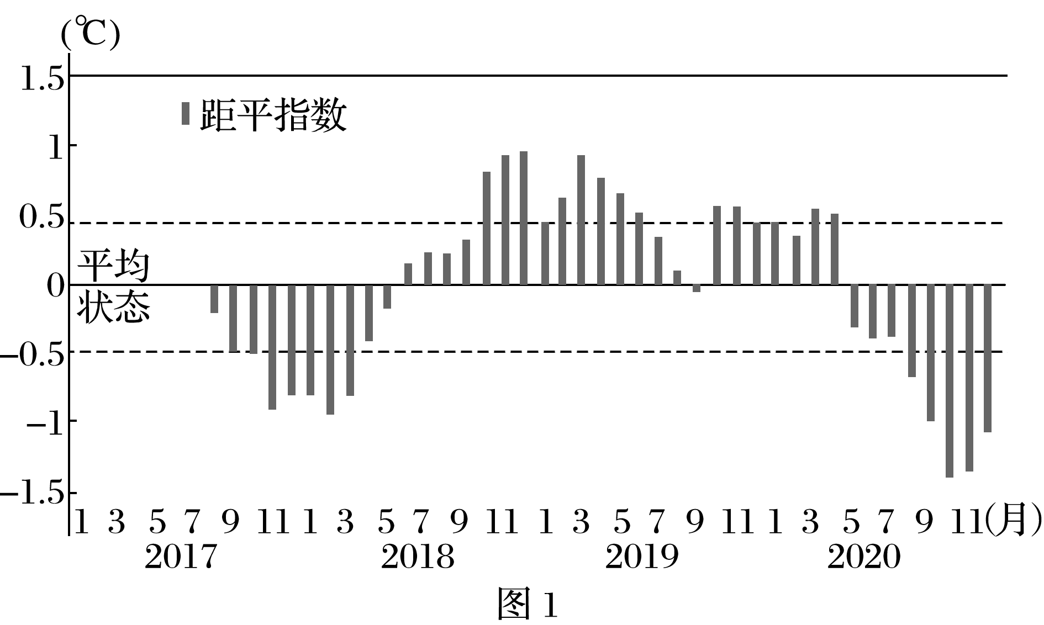

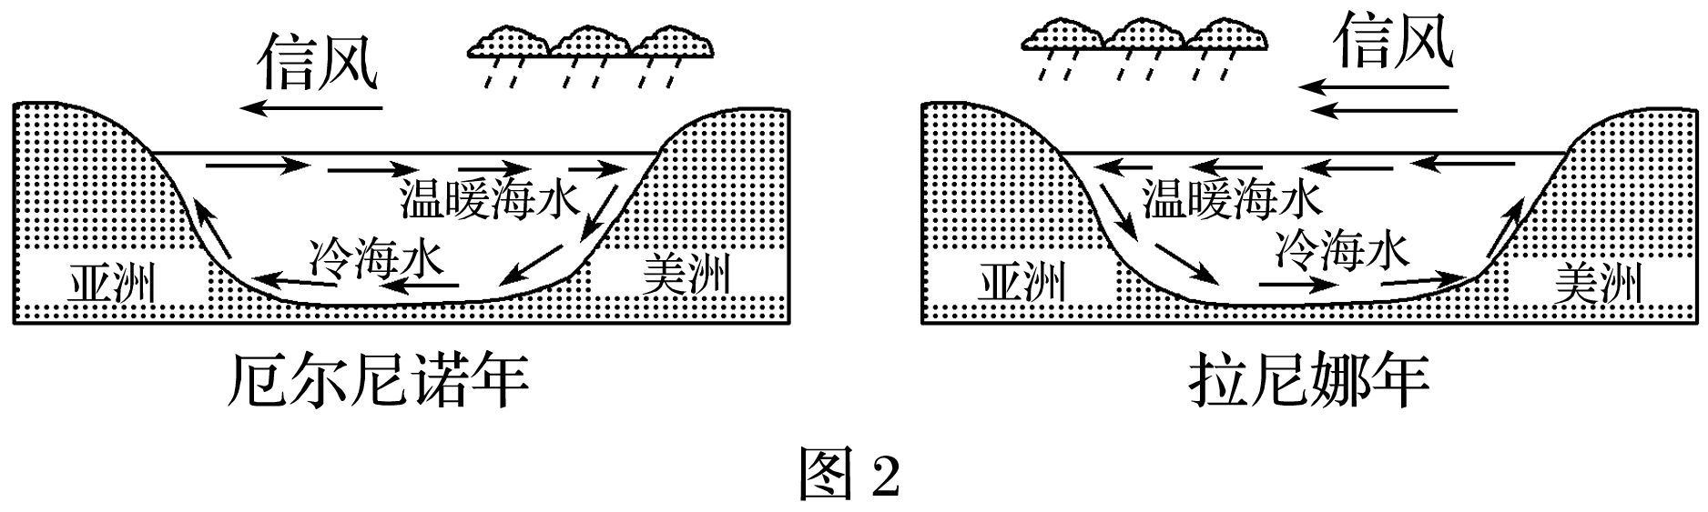

7．推测信风最强的时间为(　　)

A．2017年8～10月 B．2018年10～12月 C．2019年3～5月 D．2020年9～11月

8．2018年10～12月期间(　　)

A．南美秘鲁沿岸秘鲁寒流加强 B．赤道附近西太平洋降水减少

C．赤道附近西太平洋降水增加 D．南美秘鲁附近干旱天气增多

读“海—气相互作用模式图”，完成9～11题。

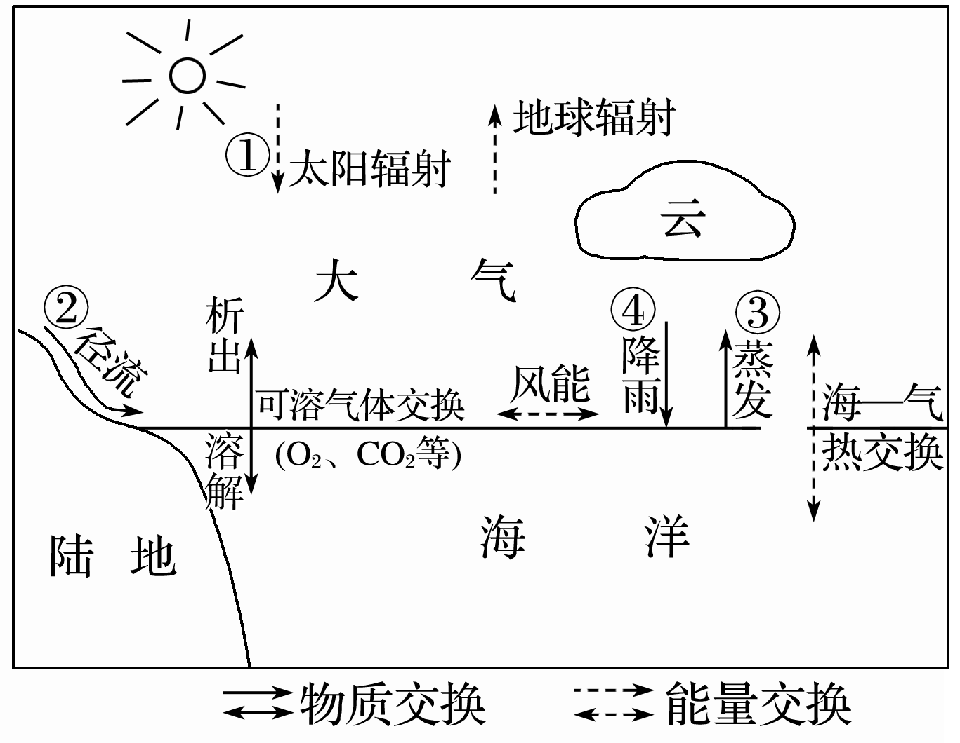

9．海洋是陆地降水的主要水汽来源，但从长远看，海洋水体总量变化不大，主要得益于过程(　　)

A．① B．② C．③ D．④

10．海洋是大气中水汽的主要来源，下列海域为大气提供的水汽最多的是(　　)

A．低纬 B．中纬 C．高纬 D．北冰洋

11．在全球水循环和水平衡中，向大气输送水汽的基础是(　　)

A．① B．② C．③ D．④

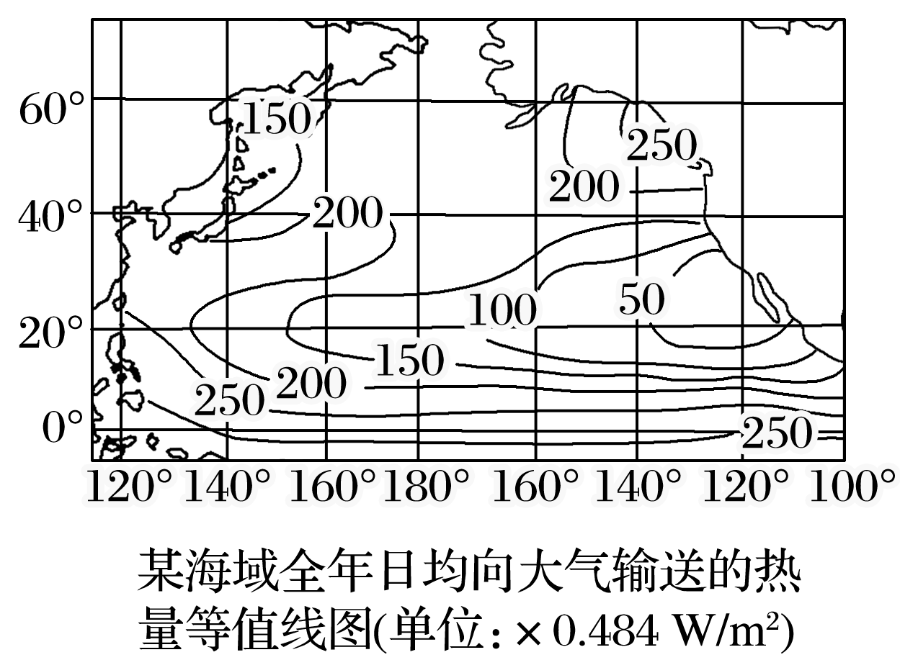

海—气间进行着广泛的水热交换，深刻影响着全球环境及其变化。读图完成12～14题。

12．海洋向大气输送热量的主要方式是(　　)

A．洋流热量输送 B．海—气之间对流

C．海面短波辐射 D．蒸发潜热输送

13．图中中纬度海域数值差异产生的主要原因是(　　)

A．大气运动 B．洋流分布

C．天气变化 D．太阳辐射

14．图中向大气输送热量最少的海区(　　)

A．雨雾天气较多 B．浮冰和冰山广布 C．渔业资源较丰富 D．盐度比周围海域高

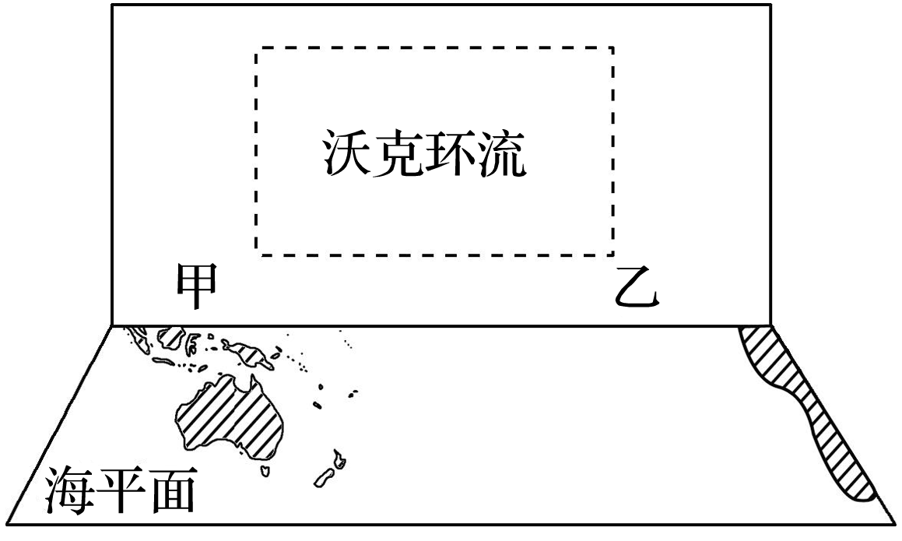沃克环流是指正常情况下发生在赤道附近太平洋洋面上的一种热力环流。若某些年份赤道地区太平洋东部(秘鲁附近)海水大范围持续异常变冷，海水表层温度低于气温平均值0.5 ℃以上，则称为拉尼娜现象。读“沃克环流示意图”，完成15～16题。

15．在沃克环流中(　　)

A．甲地为高压 B．乙地为低压

C．水平气流由乙吹向甲 D．甲地垂直方向气流下沉

16．当拉尼娜现象出现时，下列地区降水可能增加的是(　　)

①秘鲁沿海　②澳大利亚东北部　③北美南部　④印度尼西亚

A．①② B．③④ C．①③ D．②④

**【能力提升】**

17.（★）阅读图文材料，完成下列要求。

材料一 南北向洋流对于高低纬间热量的输送和交换具有重要意义。科考发现：近几十年来，德雷克海峡海冰数量呈现冰进——冰退——冰进的周期性变化，海冰进退对全球气候变化有重大影响。冰进（海冰较常年增多）会导致德雷克海峡水流通量减少，海峡西侧水位增高，北上水流增加，冰退则反之。

材料二 南极大陆周围海域海冰总面积季节变化图（左图）和南太平洋附近海域洋流分布图（右图）

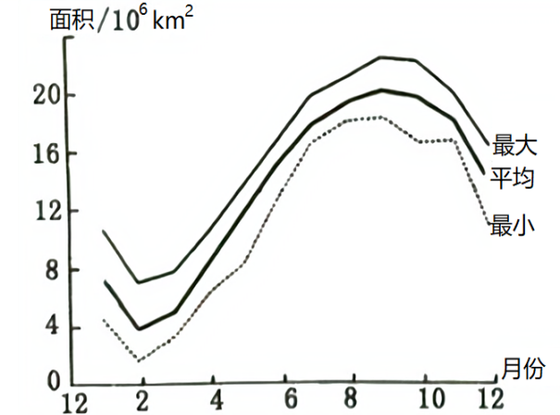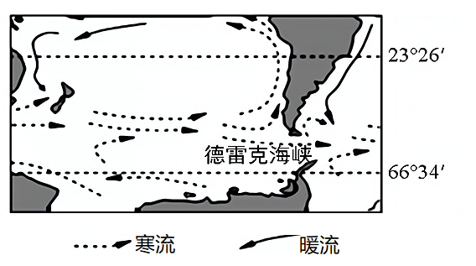

（1）9月份南极大陆周围海域海冰总面积达一年中最大值。分析其原因。

（2）说明德雷克海峡冰退期秘鲁寒流势力的变化及对赤道附近太平洋东西两岸气候的影响。